Отчёт
по итогам проведения месячника антинаркотической направленности и популяризации здорового образа жизни в преддверии Международного дня борьбы с наркоманией и незаконного оборота наркотиков в учреждениях культуры муниципального образования Павловский район за период с 01 по 30 июня 2026 г.

Управление культуры АМО Павловский район
№ п/п | Дата провед-ия | Наименование мероприятия | Кол-во участ-ов |  | Привлечение спец-ов других отраслей | Участие председателя муниципальной АНК и его заместителей | Место проведения мероприятия | Отчёт о проведении мероприятия с приложением фотографий/скриншотов
№ п/п | Дата провед-ия | Наименование мероприятия | до 18 лет | 18-29 лет
1 | 26.06.2026 | «Наркомания шаг в бездну» информационный час. | 15чел | - | - | - | МБУ «СКЦ МО Новопластуновское СП» Ул. Кооперативная 23 | 26.06.2026г. В СКЦ Новопластуновском с детьми был проведён информационный час "Наркомания - шаг в бездну". Целью мероприятий стало формирование негативного отношения к вредным привычкам, повышение уровня осведомленности о последствиях употребления психоактивных веществ и развитие ответственности за свое здоровье.  Самое ценное у человека - это жизнь, а самое ценное в его жизни - здоровье. В заключении мероприятия, ребята сделали вывод: «Быть здоровым - это здорово!».  https://m.vk.com/wall-216387284_2748  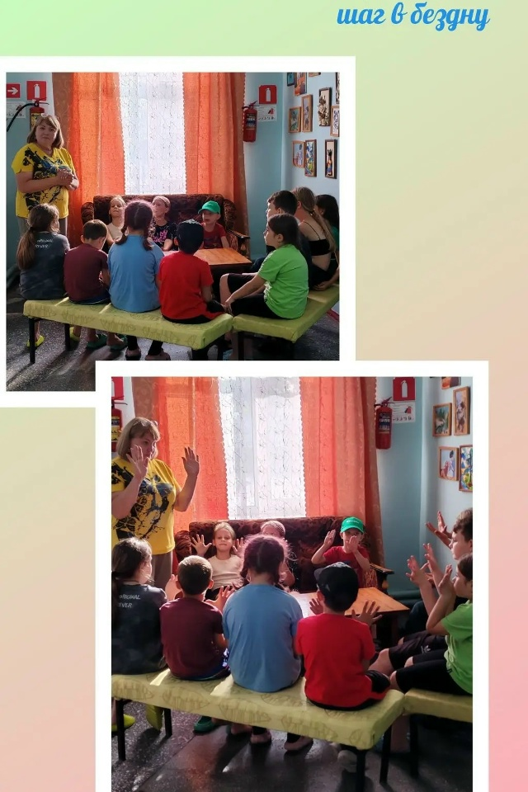
2 | 26.06.2026 | «Курить не модно» - спортивно-игровая программа | 10чел | - | - | - | Клуб х. Бальчанского  ул.Школьная №15 | 26.06.2026, В рамках программы «Антинарко» для ребят сельского клуба х.Бальчанский прошла весёлая и активная спортивно-игровая программа "Курить не модно". Говорили о вреде курения и важности здорового образа жизни, а затем закрепили знания в движении! Ребята с азартом участвовали в подвижных конкурсах и познавательных викторинах. Было море позитива, смеха и спортивного духа!  Спасибо всем за участие! Помните, здоровье — это наша главная ценность.  https://m.vk.com/wall-216387284_2747  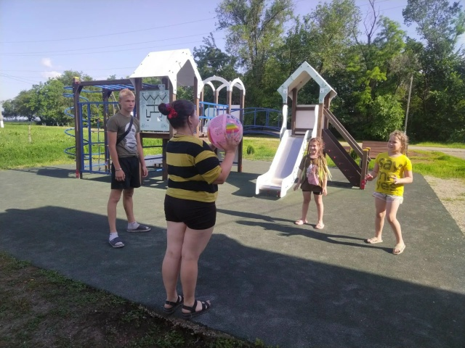
3 | 26.06.2026 | "Здоровый образ жизни без наркотиков и алкоголя" - информационный час. | 10чел | - | - | - | Клуб х. Междуреченский  ул. Ленина №15 | 26 июня, в Международный день борьбы с наркоманией и незаконным оборотом наркотиков, в рамках программы Антинарко, в сельском клубе хутора Междуреченский прошёл  информационный час "Здоровый образ жизни без наркотиков и алкоголя". Здоровье для человека – одна из главных ценностей. И главная цель таких мероприятий, пропагандировать здоровый образ жизни, пробудить в подростках устойчивую мотивацию к здоровому образу жизни.  https://m.vk.com/wall-216387284_2746  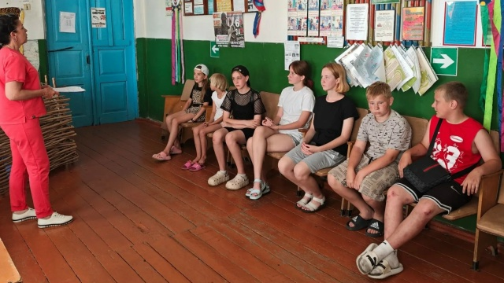

Всего –3
Охват: до 18 лет – 35;
от 18 до 29 лет – 0;
просмотров в сети Интернет – 65.

Директор СКЦ/ДК Ф.И.О. - Кедровская И.В.
Исполнитель - Обеленец О.Ю.
контактный телефон - 89615897100

